**Canto VI**

*Personaggi*: Dante, Virgilio, Cerbero, Ciacco

*Luogo*: terzo cerchio

*Peccatori*: i golosi

***Riassunto del canto***

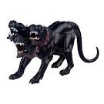Una **PIOGGIA NAUSEABONDA**, mista a grandine e neve, tormenta i dannati del terzo cerchio: i **GOLOSI**.

Un **cane con tre teste**, **CERBERO**, li dilania (squarta, morde) senza tregua. Alla vista dei due poeti il mostro dà sfogo al suo furore, ma Virgilio non ha esitazioni: getta nelle fameliche gole una manciata di fango e la belva, tutta intenta a divorarlo, si placa.

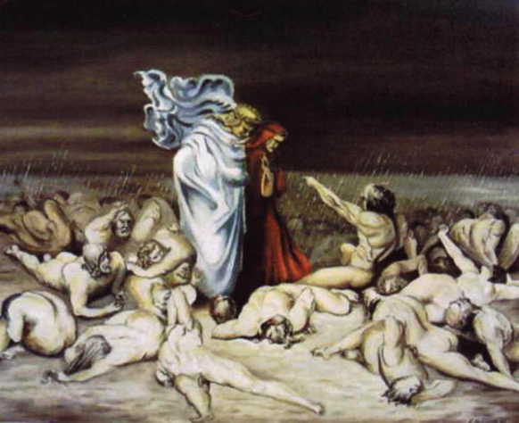Dante, con il maestro, prosegue il suo cammino calpestando la mistura di fango e ombre di peccatori, quando, all’improvviso, una di esse si mette a sedere e si rivolge a lui esclamando: “**RICONOSCIMI, se ne sei capace**”. Ma tanta è la sofferenza che ne deforma il volto da non consentire a Dante di riconoscerlo.

Allora il dannato rivela il suo nome: **CIACCO**. Ciacco, dopo una domanda di Dante, **PROFETIZZA il prossimo trionfo, a Firenze, del partito dei Neri**. Ciacco dice poi che i grandi personaggi politici della Firenze del passato scontano i loro peccati nel buio dell’inferno. Finito di parlare, con un’espressione che non ha più nulla di umano, cade poi pesantemente a terra, in mezzo agli altri suoi compagni di pena.

Virgilio, a questo punto, ricorda a Dante che Ciacco, al pari degli altri dannati, riavrà il suo corpo nel giorno del Giudizio Universale e che, dopo la risurrezione della carne, le sofferenze dei peccatori ***aumenteranno d’intensità***.

Giunti nel punto dove c’è il passaggio dal terzo al quarto cerchio, Dante e Virgilio s’imbattono nel **guardiano del quarto cerchio, il demonio Pluto**.